МБОУ «Мелюхинская основная общеобразовательная школа»

**Информация о мероприятиях на тему «Я талантлив!»**

В нашей школе проходят различные воспитательные мероприятия, где учащиеся могут показать свой талант и способности.

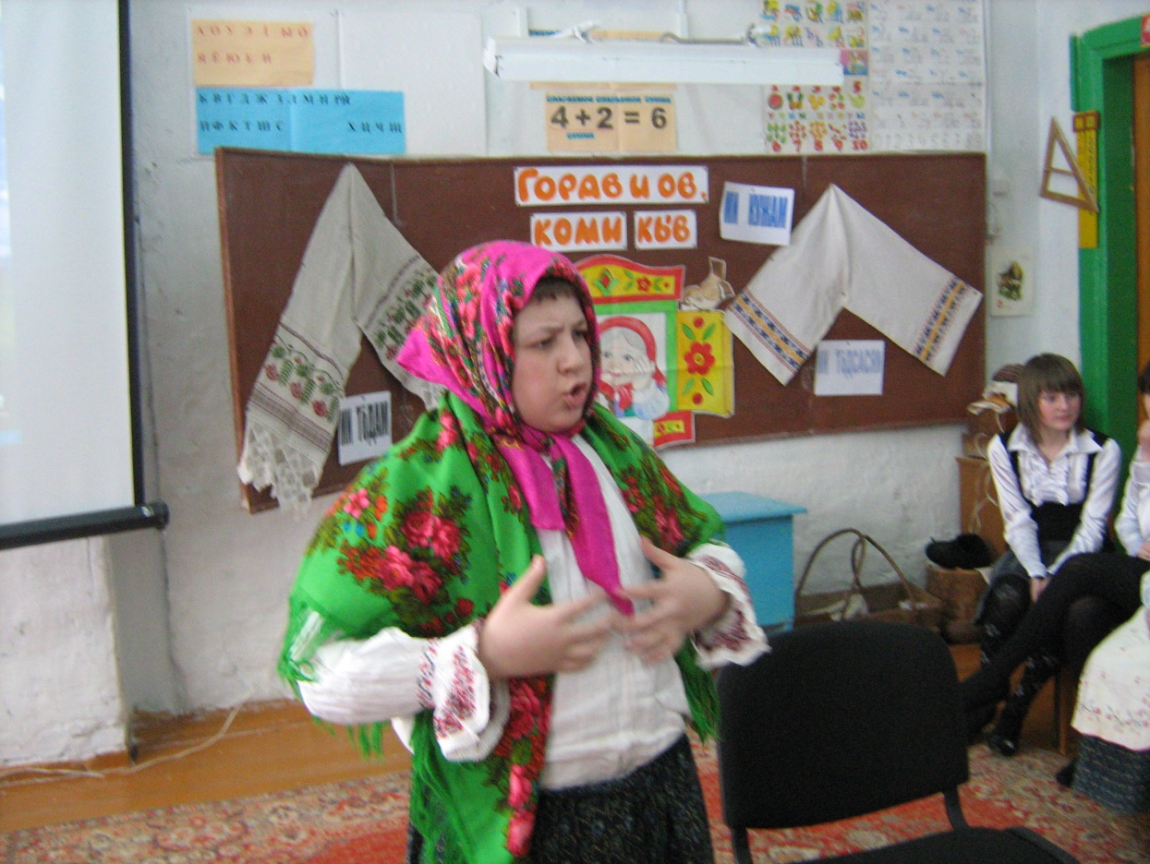

В празднике «Горав и ов, коми кыв!» принимают участие не только ребята, но и их бабушки. Здесь можно услышать стихи на родном коми-пермяцком языке, песни, частушки.

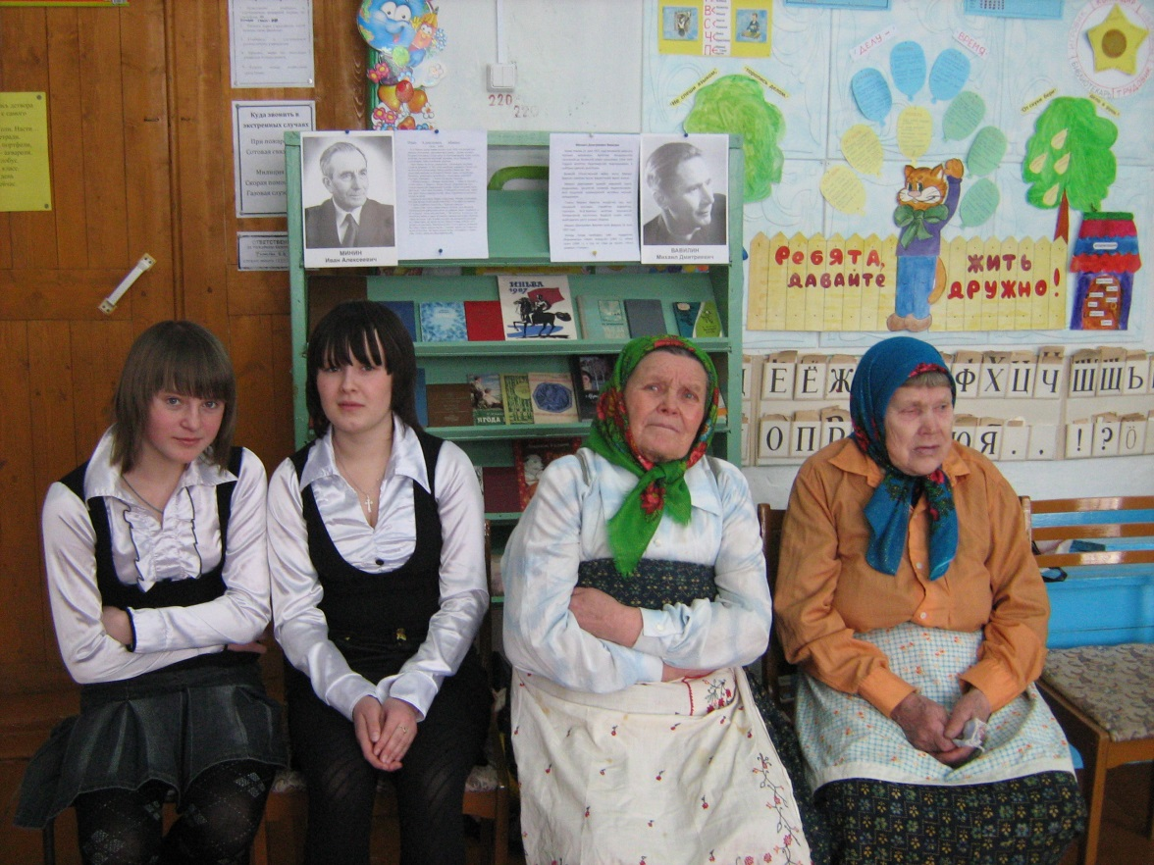

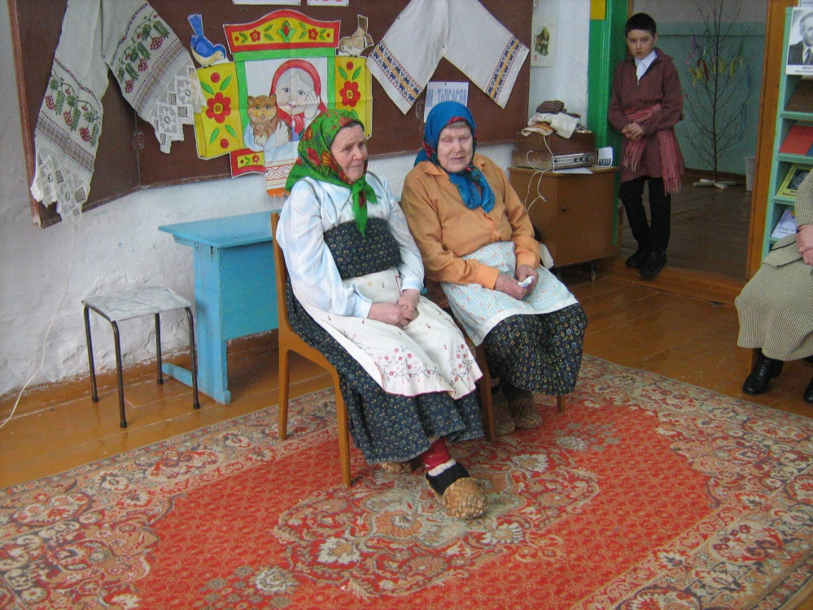

Ежегодно проводится «Фестиваль семейных талантов». Родители тщательно готовятся к этому мероприятию: учат песни, стихотворения, сценки, танцы. Учащиеся школы с интересом смотрят выступления семей.

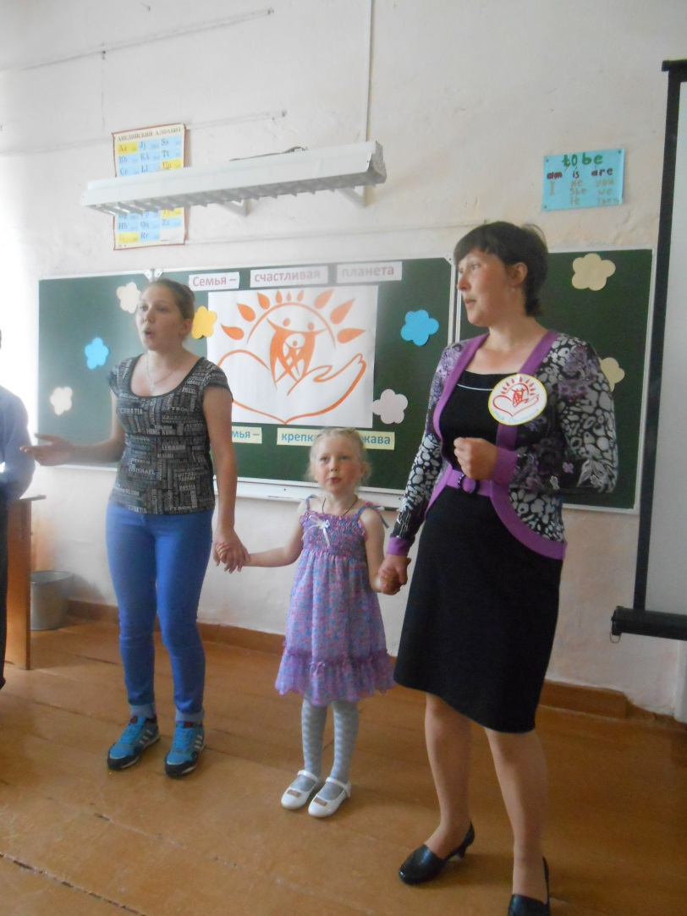 Семья Обириных. Исполнение песни «Моя Россия».

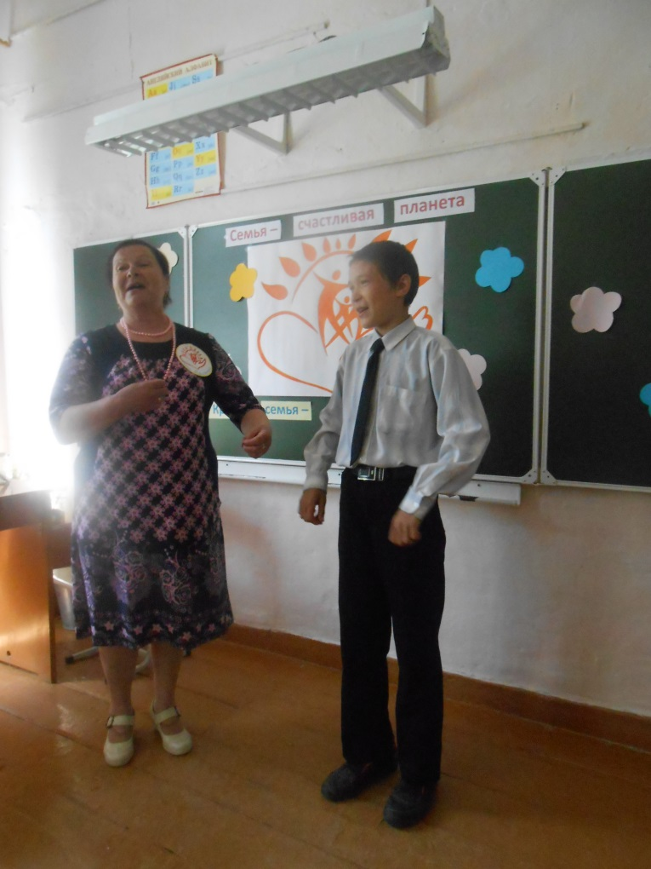 Семья Водолеевых. Бабушка с внуком инсценируют песню.

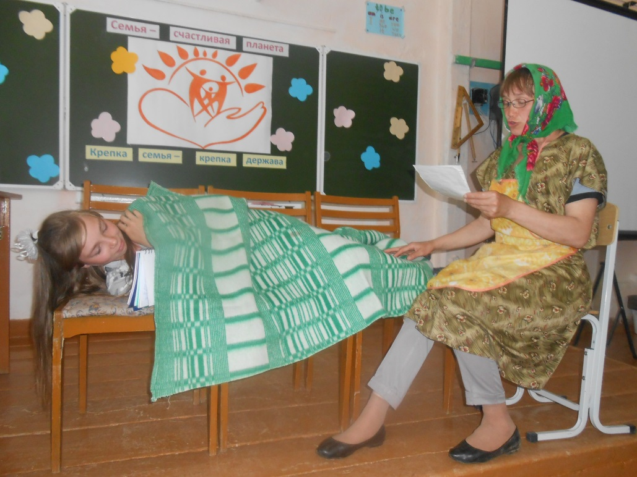 Показ сценки «Супер-бабушка»

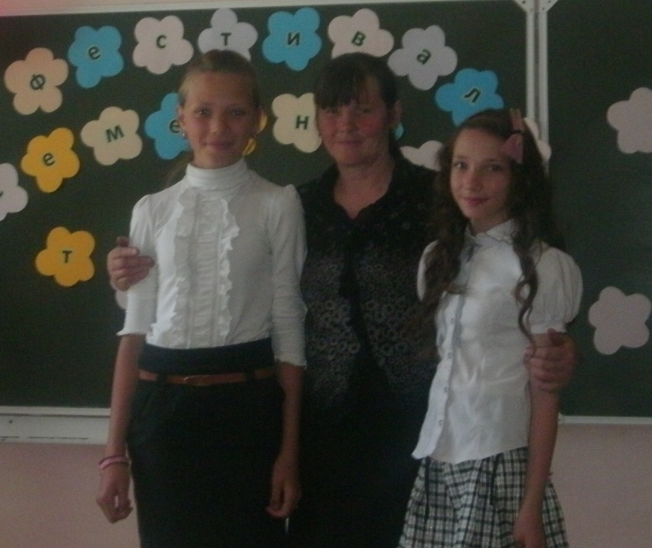

«Я с бабушкой своею дружу давным-давно…»

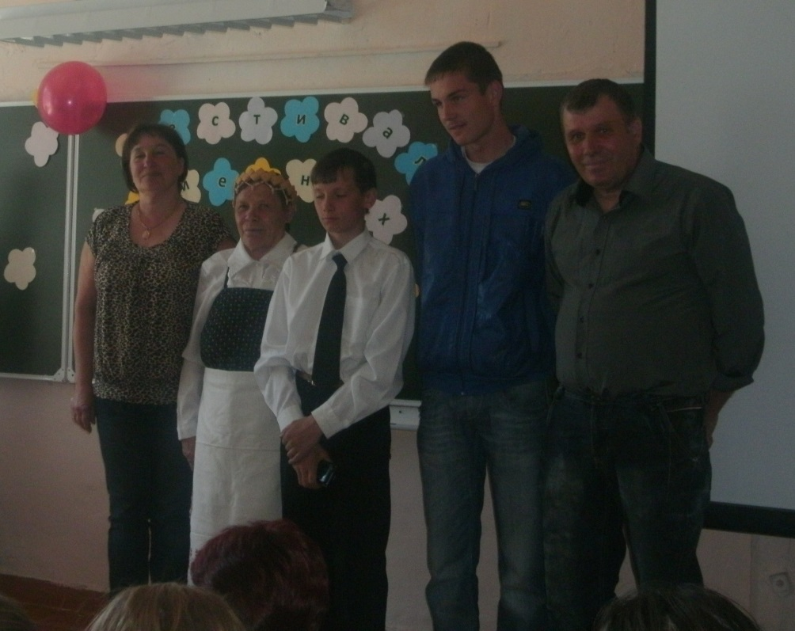

Семья Трубиновых.

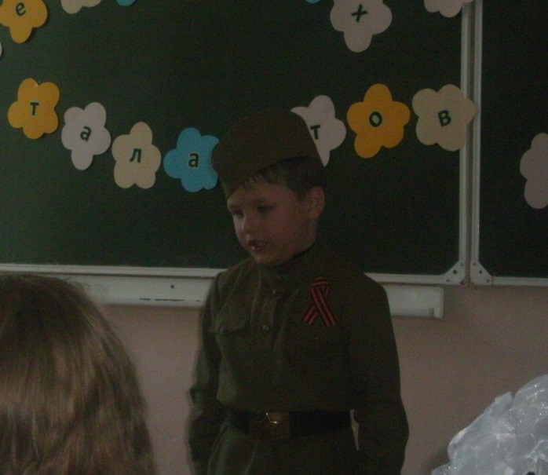

Стихотворение, посвященное 70-летию Победы.

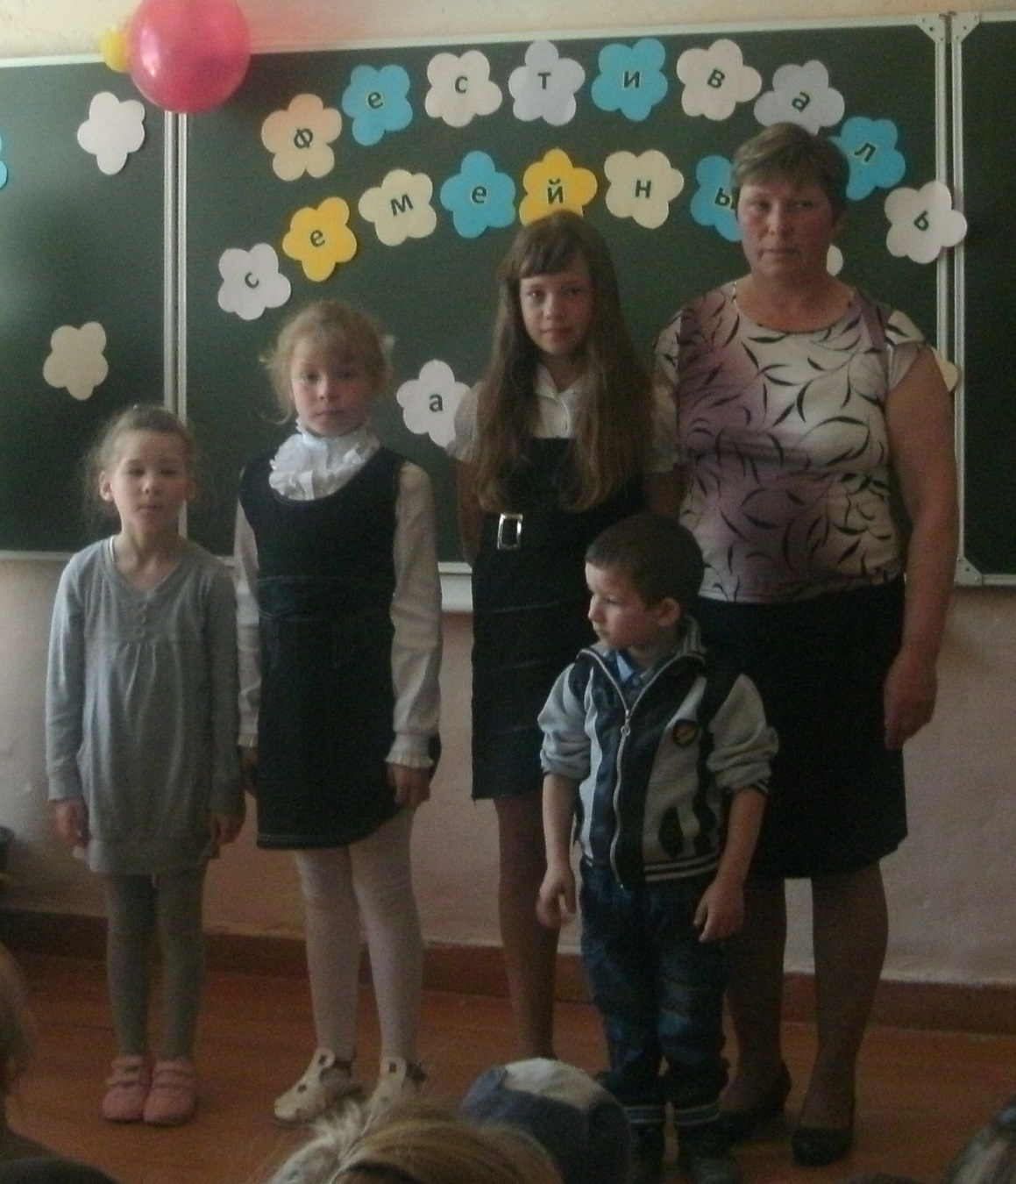

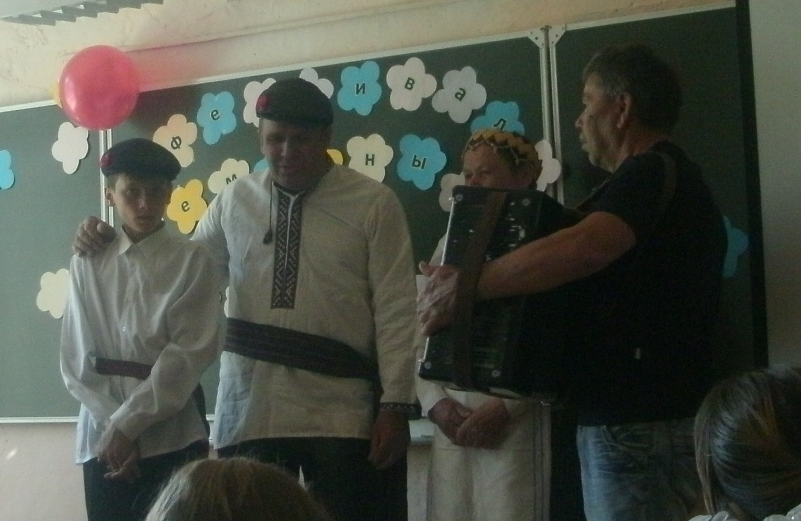

Можно услышать на празднике и коми-пермяцкие песни под гармонь.

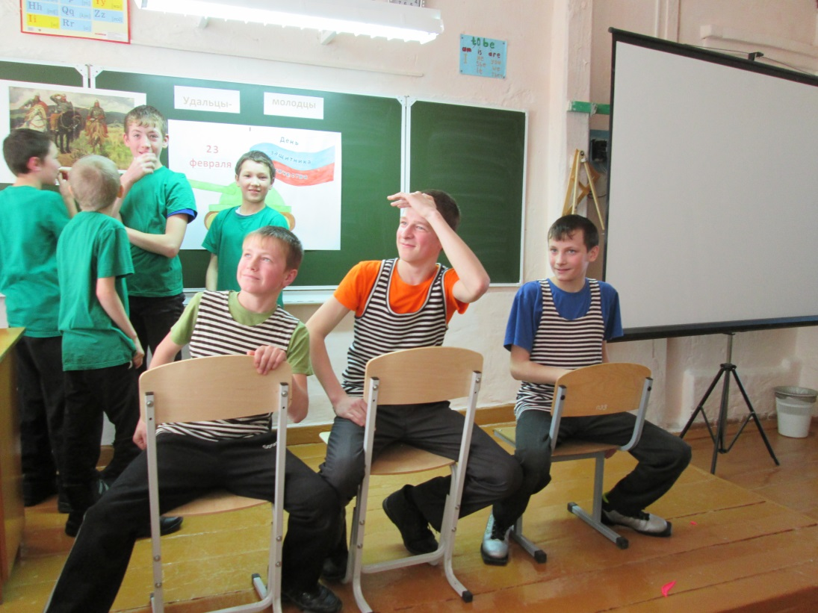

Сценка «Три богатыря»

Способности и таланты раскрываются у детей и на уроках технологии.

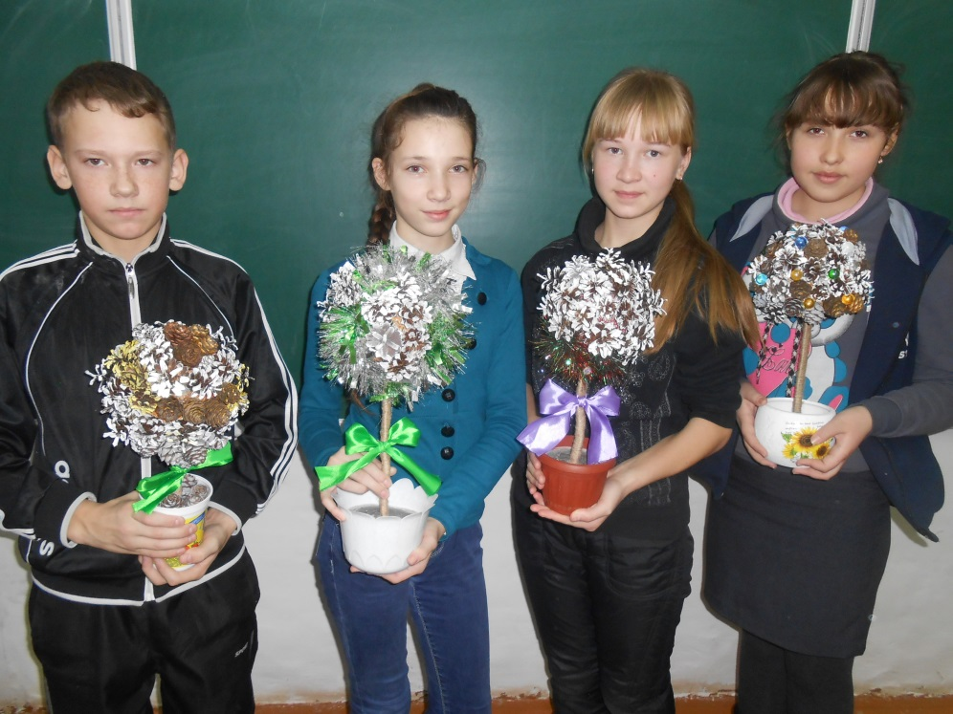 Изготовление топиария к Новому году.

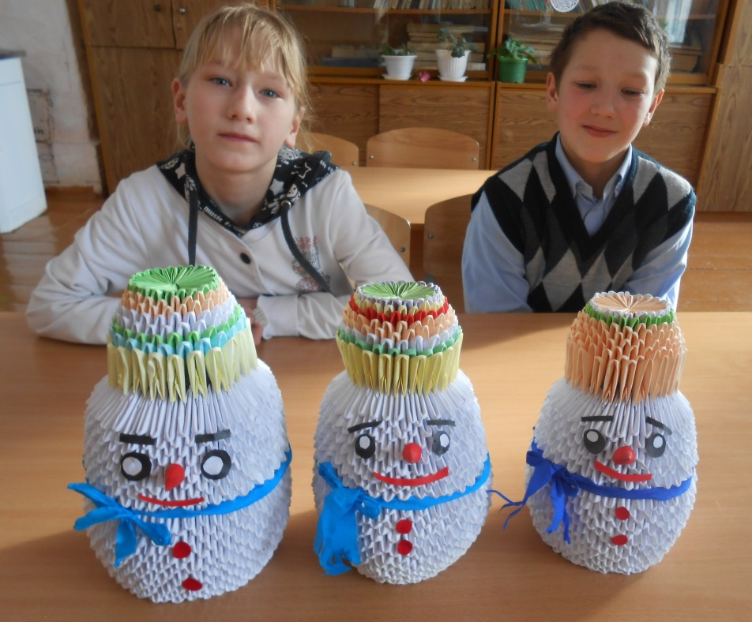 Оригами «Снеговик»

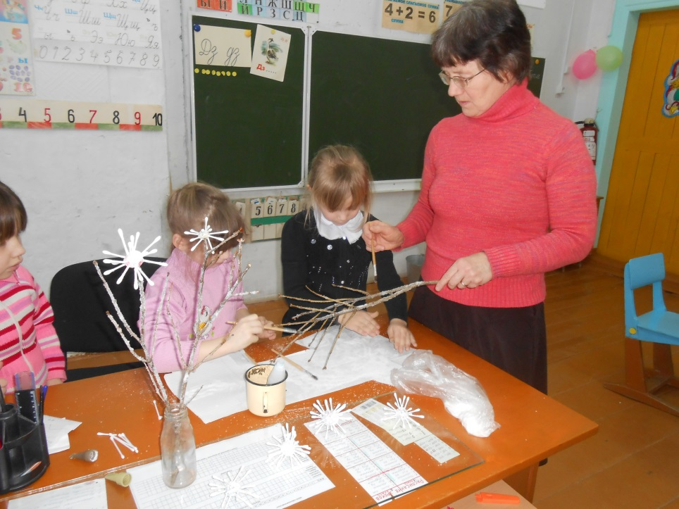 Увлекательная работа получается и из подручного бросового материала.

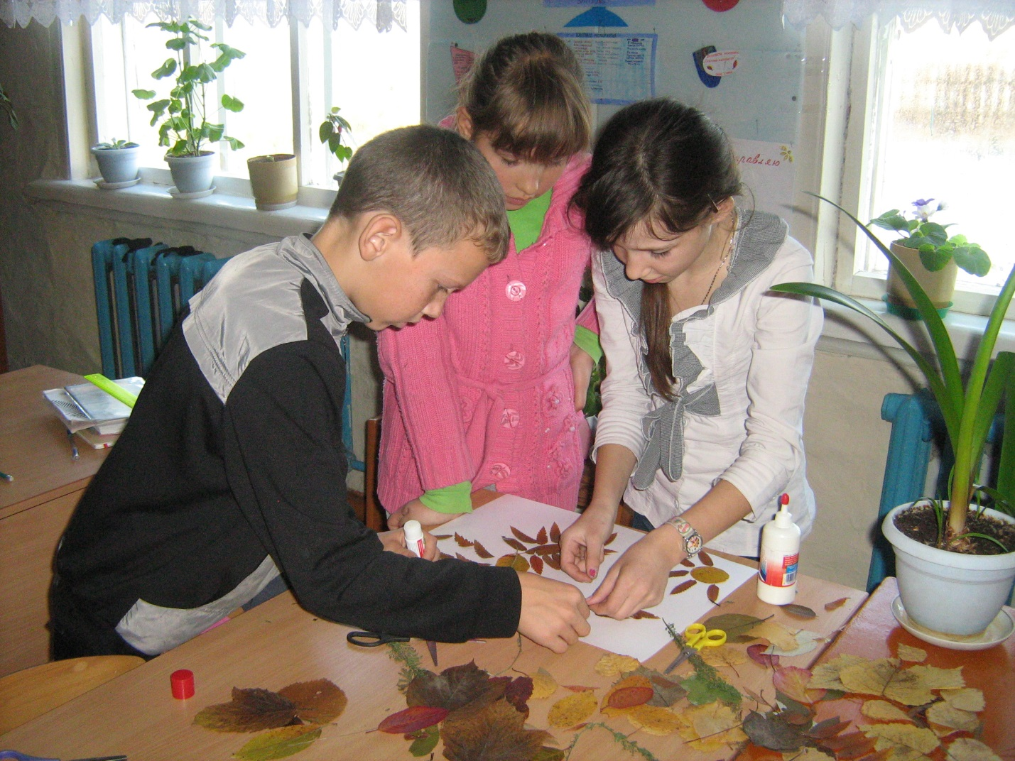

Аппликация из сухих осенних листьев.